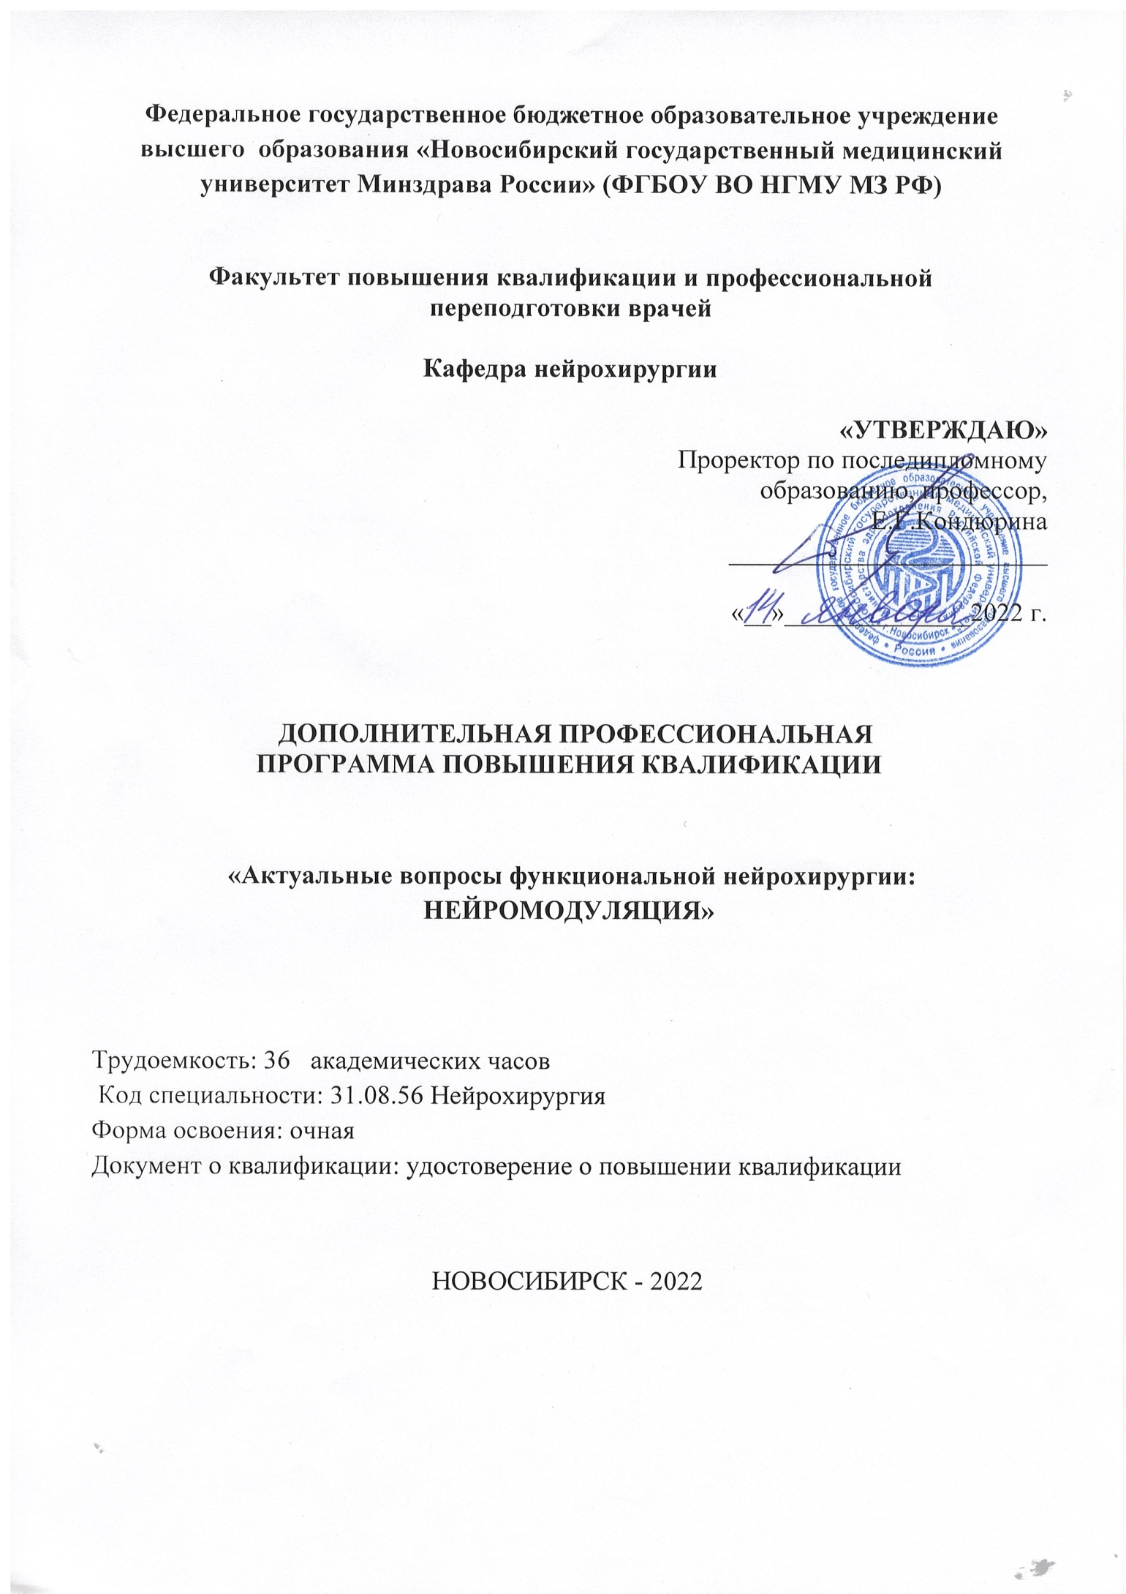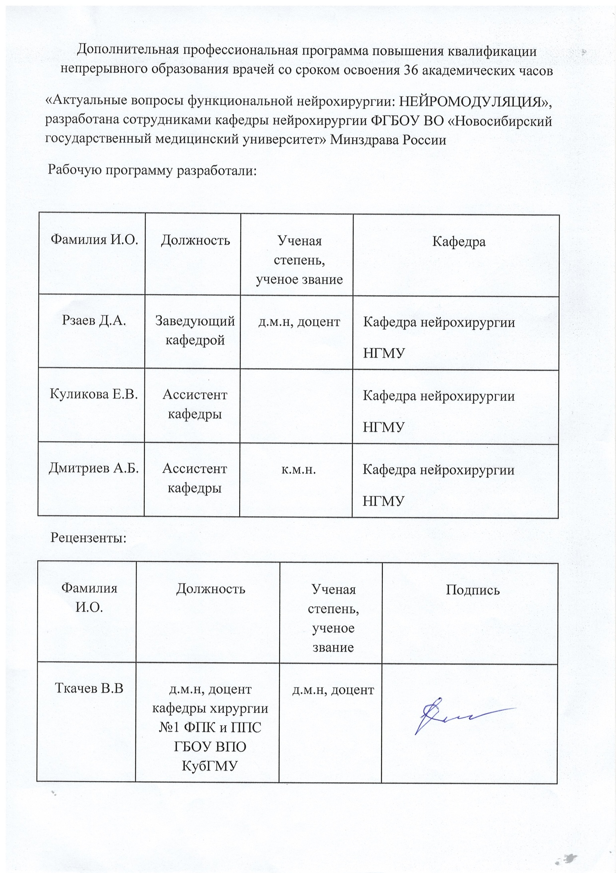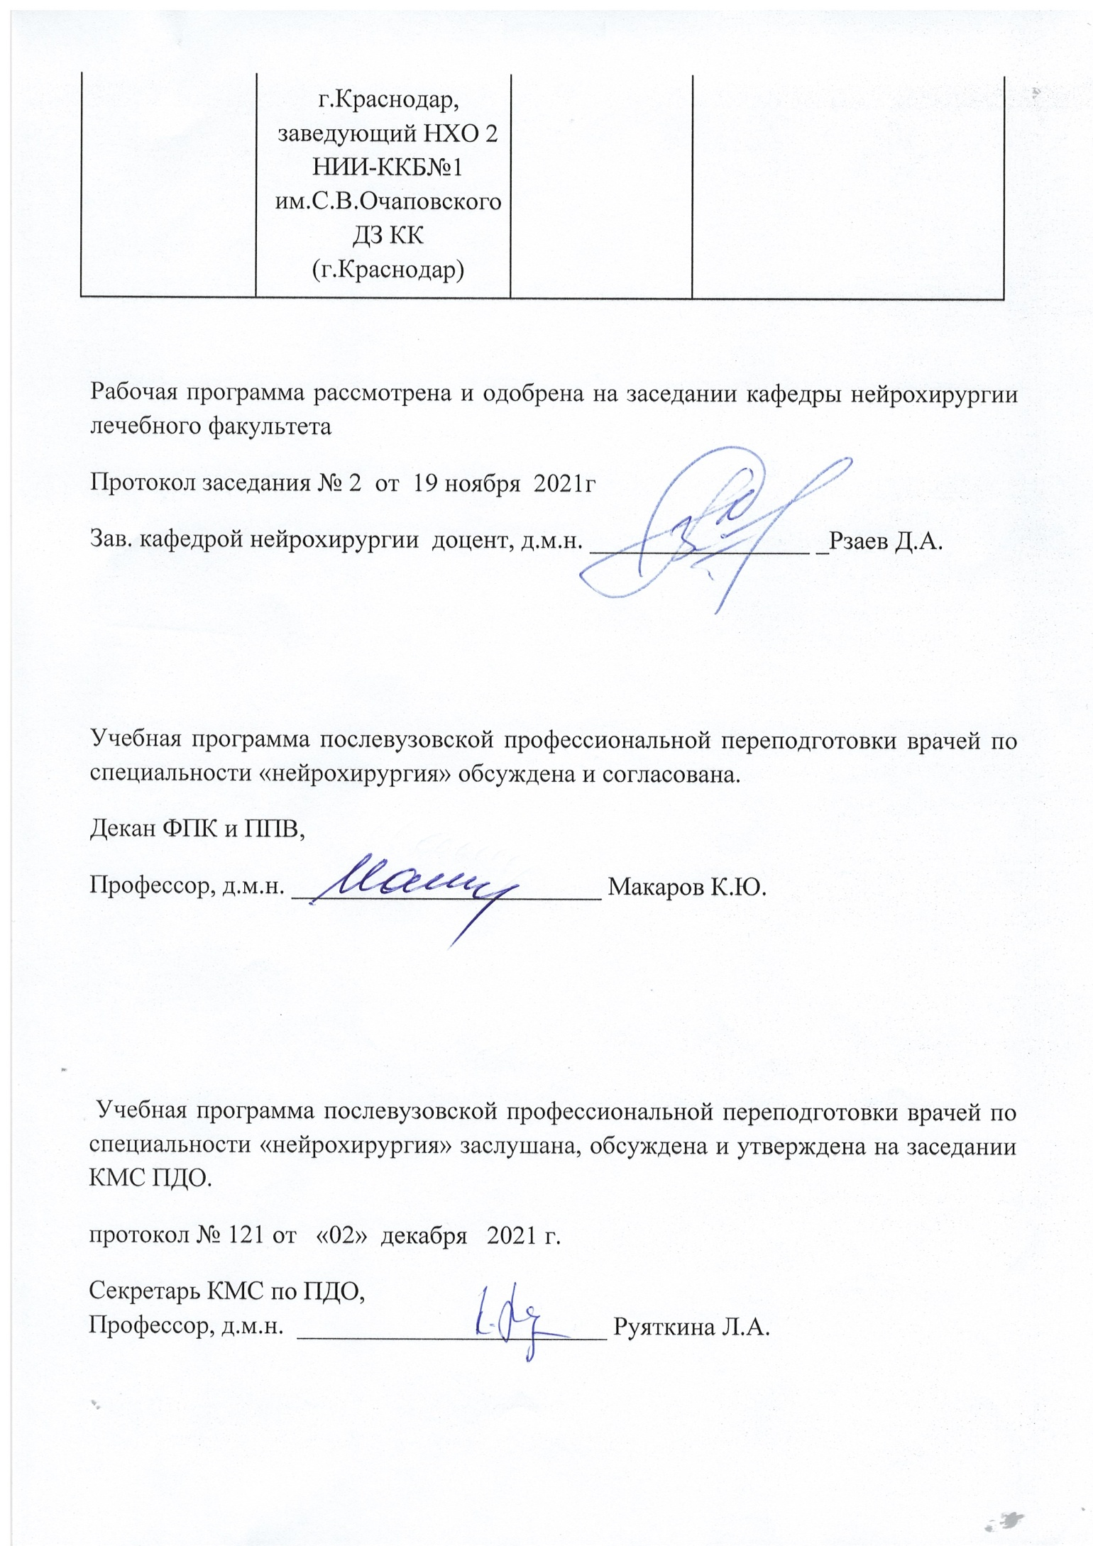

Используемые сокращения:
ДПО - дополнительное профессиональное образование;
ФГОС - Федеральный государственный образовательный стандарт
ПС - профессиональный стандарт
ОТФ - обобщенная трудовая функция
ТФ - трудовая функция
ЕКС – Единый квалификационный справочник
ПК - профессиональная компетенция
ЛЗ - лекционные занятия
СЗ - семинарские занятия
ПЗ - практические занятия
СР - самостоятельная работа
ОСК – обучающий симуляционный курс
ДОТ - дистанционные образовательные технологии
ЭО - электронное обучение
ПА - промежуточная аттестация
ИА - итоговая аттестация
УП - учебный план
АС ДПО - автоматизированная система дополнительного профессионального образования

Содержание программы повышения квалификации непрерывного образования врачей со сроком освоения 36 академических часов « Актуальные вопросы функциональной нейрохирургии: НЕЙРОМОДУЛЯЦИЯ»

1.Общая характеристика программы
1.1. Нормативно-правовая основа разработки программы
1.2. Категории обучающихся
1.3. Цель реализации программы
1.4. Планируемые результаты обучения
2. Содержание программы
2.1. Учебный план
2.2. Календарный учебный график
2.3. Рабочие программы учебных модулей
3. Формы аттестации и оценочные материалы.
4. Организационно-педагогические условия реализации ДПП
4.1. Общесистемные требования
4.2. Требования к кадровым условиям реализации ДПП
4.3. Требования к материально-техническому и учебно-методическому обеспечению ДПП

1. ОБЩАЯ ХАРАКТЕРИСТИКА ПРОГРАММЫ
Актуальность программы обусловлена специальностью нейрохирургия, представляющей собой раздел медицины, занимающийся вопросами оперативного лечения заболеваний нервной системы, включая различную патологию головного мозга, спинного мозга и периферической нервной системы. Развитие нейрохирургии в условиях бурного научно- технического прогресса последних десятилетий привело к выделению ряда таких специализированных направлений этой дисциплины, как нейротравматология, нейроонкология, детская нейрохирургия, спинальная нейрохирургия, психохирургия, функциональная нейрохирургия, ангионейрохирургия. В лечении больных широко применяются методы радиохирургии, в том числе стереотаксические. В свою очередь, появление современных высокоинформативных диагностических методик (МСКТ, МРТ, селективная ангиография, ПЭТ), нейронавигации, эндоскопии,эндоваскулярных методик, стереотаксиса предопределило развитие и внедрение в повседневную практику малоинвазивных микрохирургических технологий, позволивших значительно повысить как безопасность хирургических вмешательств, так и их эффективность, уменьшить травматичность оперативных вмешательств и длительность госпитализации
Таким образом, на сегодняшний день нейрохирургия является бурно развивающейся высокотехнологичной отраслью медицины, требующей от врачей-нейрохирургов постоянного совершенствования в специальности, непрерывного освоения как научных знаний, так и новых диагностических и лечебных технологий.
Все это обосновывает необходимость создания дополнительной профессиональной программы повышения квалификации врачей, использования современных технологий, организации, управления и оценки эффективности мероприятий по нейрохирургии.
Одним из наиболее существенных изменений в современной нейрохирургии оказалось радикальное изменение инвазивности хирургических вмешательств и в специальности функциональной нейрохирургии, которая наряду с лечением расстройств движений и эпилепсии включает в себя хирургическое лечение хронической боли. Такое стремление к понижению инвазивности проявилось в изменении самого процесса лечения от деструкции к нейромодуляции. Сегодняшняя функциональная нейрохирургия на 80-90% состоит из нейромодуляции, которая является неотъемлемой частью стандартов лечения хронических болевых синдромов, экстрапирамидной патологии и эпилепсии, что отражено как в мировых, так и отечественных клинических рекомендациях. Методов множество, но почти каждый год появляются новые. Как ориентироваться в мире нейромодуляции сегодня, как правильно проводить имплантацию? Как правильно программировать системы? Чем системы нейростимуляции отличаются друг от друга?
Этим и другим вопросам посвящена образовательная программа «Актуальные вопросы функциональной нейрохирургии: НЕЙРОМОДУЛЯЦИЯ".

1.1. Нормативные документы, используемые для разработки ДПП
- Федеральный закон от 29 декабря 2012 г. № 273-ФЗ «Об образовании в Российской Федерации», статья 76;
- Приказ Минобрнауки России от 1 июля 2013 г. № 499 «Об утверждении Порядка организации и осуществления образовательной деятельности по дополнительным профессиональным программам»;
- Профессиональный стандарт «Врач-нейрохирург » (утвержден приказом Минтруда и соцзащиты РФ от 14 марта 2018 г. N 141Н рег № 51002).
- ФЗ от 21 ноября 2011 г. № 323 «Об основах охраны здоровья граждан в Российской Федерации»
- Приказ МЗ РФ от 15.11.2012 №931Н» Об утверждении порядка оказания медицинской помощи взрослому населению по профилю «нейрохирургия»
- Приказ МЗ РФ от 10.05. 2017 г. N 203н Об утверждении критериев оценки качества медицинской помощи
- Перечень стандартов медицинской помощи больным
- Статьи 13 и 71 Федерального закона от 21 ноября 2011 г. N 323-ФЗ "Об основах охраны здоровья граждан в Российской Федерации" (Собрание законодательства Российской Федерации, 2011, N 48, ст. 6724; 2013, N 27, ст. 3477 N 30, ст. 4038; N 48, ст. 6165; 2014, N 23, ст. 2930; 2015, N 14, ст. 2018; N 29, ст. 4356)
- Приказ Минздрава России от 20 декабря 2012 г. N 1183н "Об утверждении Номенклатуры должностей медицинских работников и фармацевтических работников" (зарегистрирован Минюстом России 18 марта 2013 г., регистрационный N 27723), с изменениями, внесенными приказом Минздрава России от 1 августа 2014 г. N 420н (зарегистрирован Минюстом России 14 августа 2014 г., регистрационный N 33591)
- Приказ Минздрава России от 8 октября 2015 г. N 707н "Об утверждении Квалификационных требований к медицинским и фармацевтическим работникам с высшим образованием по направлению подготовки "Здравоохранение и медицинские науки" (зарегистрирован Минюстом России 23 октября 2015 г., регистрационный N 39438), с изменениями, внесенными приказом Минздрава России от 15 июня 2017 г. N 328н (зарегистрирован Минюстом России 3 июля 2017 г., регистрационный N 47273)

1.2. Категории обучающихся:
Врачи-нейрохирурги
1.3. Цель реализации программы:
удовлетворение образовательных и профессиональных потребностей, обеспечение соответствия квалификации врачей меняющимся условиям профессиональной деятельности и социальной среды; совершенствование имеющихся профессиональных компетенций, необходимых для организации и проведения диагностических мероприятий и нейрохирургических пособий пациентам с заболеваниями и травмами центральной и периферической нервной системы с применением современных технологий в рамках имеющейся квалификации по специальности «Врач-нейрохирург»
Для выполнения данной программы в процессе обучения используются следующие виды занятий: лекции, практические занятия/стажировка

Виды профессиональной деятельности: профилактика, диагностика, лечение и медицинская реабилитация пациентов с заболеваниями по профилю "Нейрохирургия".
Уровень квалификации: 8
Связь программы с профессиональным стандартом “Врач-нейрохирург”:
ОТФ | ТРУДОВЫЕ ФУНКЦИИ
ОТФ | код профстандарта | НАИМЕНОВАНИЕ ТФ
А: оказание первичной специализированной медицинской помощи по профилю "Нейрохирургия" | А/01.8 | Проведение медицинского обследования пациентов в  целях выявления нейрохирургических заболеваний и (или)  состояний, травм отделов нервной системы, установления диагноза
 | А/03.8 | Проведение лечения пациентов с нейрохирургическими заболеваниями и (или) состояниями, травмами отделов нервной системы в плановой форме
В: Оказание высокотехнологичной медицинской помощи по профилю "Нейрохирургия | В03/8 | Проведение лечения пациентов с травмой ЦНС в плановой форме
 | В05/8 | Проведение лечения пациентов с заболеваниями позвоночника и спинного мозга в плановой форме
 | В06/8 | Проведение лечения пациентов с заболеваниями периферической нервной системы в плановой форме
 | B/08.8 | Проведение лечения пациентов с иными нейрохирургическими заболеваниями и (или) состояниями отделов нервной системы

1.4. Планируемые результаты обучения

ПК | Описание компетенции | Код ТФ профстандарта
ПК -1 | готовность к диагностике, разработке плана лечения пациентов заболеваниями периферической нервной системы, эпилепсией, двигательными гиперкинезами, экстрапирамидными расстройствами, фармакорезистентными болевыми синдромами в соответствии с действующими порядками оказания медицинской помощи, клиническими рекомендациями (протоколами лечения) по вопросам оказания медицинской помощи, с учетом стандартов медицинской помощи | B/08.8  В06/8  В05/8  В03/8
 | должен знать Порядок оказания медицинской помощи пациентам с заболеваниями периферической нервной системы, эпилепсией, двигательными гиперкинезами, экстрапирамидными расстройствами, фармакорезистентными болевыми синдромами .Стандарты специализированной, высокотехнологичной, медицинской помощи пациентам заболеваниями периферической нервной системы, эпилепсией, двигательными гиперкинезами, экстрапирамидными расстройствами, фармакорезистентными болевыми синдромами.  Клинические рекомендации (протоколы лечения) по вопросам оказания медицинской помощи пациентам с заболеваниями периферической нервной системы, эпилепсией, двигательными гиперкинезами, экстрапирамидными расстройствами, фармакорезистентными болевыми синдромами | B/08.8  В06/8  В05/8  В03/8
 | должен уметь Диагностировать заболевание по клиническим и нейровизуализационным данным. Разрабатывать план лечения пациентов пациентов с заболеваниями периферической нервной системы, эпилепсией, двигательными гиперкинезами, экстрапирамидными расстройствами, фармакорезистентными болевыми синдромами в соответствии с действующими порядками оказания медицинской помощи, клиническими рекомендациями (протоколами лечения) по вопросам оказания медицинской помощи, с учетом стандартов медицинской помощи; Проводить мониторинг состояния пациентов с нейрохирургическими заболеваниями,, корректировать план лечения в зависимости от особенностей течения заболевания | B/08.8  В06/8  В05/8  В03/8
 | должен владеть навыками - диагностики заболеваний периферической нервной системы, эпилепсией, двигательными гиперкинезами, экстрапирамидными расстройствами, фармакорезистентными болевыми синдромами  по клиническим данным в совокупности с данными нейровизуализации ( рентгенографии,ЭНМГ,ЭЭГ, МСКТ, МРТ); определения показаний и противопоказаний к оперативному нейрохирургическому вмешательству | B/08.8  В06/8  В05/8  В03/8
ПК -2 | готовность к  Поведению лечения пациентов с заболеваниями периферической нервной системы, эпилепсией, двигательными гиперкинезами, экстрапирамидными расстройствами, фармакорезистентными болевыми синдромами в соответствии с действующими порядками оказания медицинской помощи, клиническими рекомендациями (протоколами лечения) по вопросам оказания медицинской помощи, с учетом стандартов медицинской помощи;
должен знать

Принципы и методы лечения, виды оперативных вмешательств пациентов c заболеваниями периферической нервной системы, эпилепсией, двигательными гиперкинезами, экстрапирамидными расстройствами, фармакорезистентными болевыми синдромами в соответствии с действующими порядками оказания медицинской помощи, клиническими рекомендациями (протоколами лечения) по вопросам оказания медицинской помощи; ; Показания и противопоказания к оперативному нейрохирургическому лечению ; возможные осложнения. Технику выполнения высокотехнологичных медицинских вмешательств: имплантации подкожной части нейростимулятора; стереотаксических операций на головном мозге; имплантации эпидуральных электродов; имплантации эпидуральных спинальных электродов; имплантации эпидуральных электродов над проекцией центральной коры головного мозга;коррекции положения эпидуральных электродов; коррекции положения спинальных электродов;- коррекции положения эпидуральных электродов над проекцией центральной коры головного мозга; имплантации временных электродов для нейростимуляции, спинного мозга и периферических нервов; имплантации программируемой системы в область блуждающего нерва; имплантации нейростимулятора; имплантации внутримозговых электродов,в том числе стереотаксическим методом;- коррекции положения внутримозговых электродов,в том числе стереотаксическим методом . Предоперационную подготовку и послеоперационное ведение пациентов с нейрохирургическими заболеваниями

Должен уметь Разрабатывать план подготовки пациентов с заболеваниями периферической нервной системы, эпилепсией, двигательными гиперкинезами, экстрапирамидными расстройствами, фармакорезистентными болевыми синдромами к медицинским вмешательствам, в том числе нейрохирургическим,а также послеоперационному ведению данной группы пациентов, в соответствии с действующими порядками оказания медицинской помощи, клиническими рекомендациями (протоколами лечения) по вопросам оказания медицинской помощи, с учетом стандартов медицинской помощи;
Выполнять высокотехнологичные медицинские вмешательства по профилю “ нейрохирургия” пациентам с заболеваниями периферической нервной системы, эпилепсией, двигательными гиперкинезами, экстрапирамидными расстройствами, фармакорезистентными болевыми синдромами
Должен владеть техникой выполнения стандартных оперативных нейрохирургических вмешательств, проводимых пациентам с заболеваниями периферической нервной системы, эпилепсией, двигательными гиперкинезами, экстрапирамидными расстройствами, фармакорезистентными болевыми синдромами , в том числе - имплантации подкожной части нейростимулятора; стереотаксических операций на головном мозге; имплантации эпидуральных электродов; имплантации эпидуральных спинальных электродов; имплантации эпидуральных электродов над проекцией центральной коры головного мозга; коррекции положения эпидуральных электродов; коррекции положения спинальных электродов; коррекции положения эпидуральных электродов над проекцией центральной коры головного мозга; имплантации временных электродов для нейростимуляции
спинного мозга и периферических нервов; имплантации программируемой системы в область блуждающего нерва; имплантации нейростимулятора; имплантации внутримозговых электродов,в том числе стереотаксическим методом; коррекции положения внутримозговых электродов,в том числе стереотаксическим методом

ПК-3 | Готовность к профилактике и лечению осложнений ,возникших после проведенных нейрохирургических вмешательств.  Должен знать Способы предотвращения или устранения осложнений, побочных действий, нежелательных реакций, возникших при лечении пациентов с заболеваниями периферической нервной системы, эпилепсией, двигательными гиперкинезами, экстрапирамидными расстройствами, фармакорезистентными болевыми синдромами  Должен уметь Предотвращать или устранять осложнения, побочные действия, нежелательные реакции, возникшие в результате диагностических манипуляций, нейрохирургических вмешательств;  Должен владеть навыками профилактики и ранней диагностики возникновения послеоперационных осложнений, техникой лечения возникших осложнений при лечении пациентов с заболеваниями периферической нервной системы, эпилепсией, двигательными гиперкинезами, экстрапирамидными расстройствами, фармакорезистентными болевыми синдромами

2. СОДЕРЖАНИЕ ПРОГРАММЫ
Содержание и организация образовательного процесса при реализации данной ДПП регламентируется: учебным планом, календарным учебным графиком, рабочими программами модулей, оценочными средствами, организационно-педагогическими условиями.
2.1. Учебный план

Код | Наименование  разделов и тем | Всего часов | В том числе |  | Контроль
Код | Наименование  разделов и тем | Всего часов | лекции | стажировка | часы |  | форма контроля
1 | Нейромодуляция в лечении экстрапирамидных расстройств | 11,5 | 5 | 6.5
2 | Нейромодуляция в лечении болевых синдромов | 11,5 | 5 | 6.5
3 | Нейромодуляция в лечении эпилепсии | 11 | 5 | 6
 |  | 2 |  |  | 2 |  | Тестирование
 | Итого: | 36 | 15 | 19 | 2
Стажировка
Цель – отработать навыки постановки диагноза по клиническим данным, результатам нейровизуализации; выбора тактики лечения и показаний к нейромодуляции; уточнение нюансов техники выполнения оперативных вмешательств при экстрапирамидных расстройствах, фармакорезистентных болевых синдромах, эпилепсии; программирования: DBS систем , систем SCS с эпидуральными электродами, нейростимулятора при PNS, MCS, стимулятора блуждающего нерва, глубинной стимуляции таламуса и гиппокампа.
Описание :
- Особенности диагностики экстрапирамидных заболеваний
- Определение тактики лечения пациентов и показаний к нейромодуляции при экстрапирамидных расстройствах, фармакорезистентных болевых синдромах, эпилепсии. Предикторы эффективности.
- Техника имплантации DBS систем, систем SCS с эпидуральными электродами, нейростимулятора при PNS, MCS, стимулятора блуждающего нерва, глубинной стимуляции таламуса и гиппокампа
- Основы программирования пациентов с болезнью Паркинсона, первичной дистонией, эссенциальным тремором, SCS с эпидуральными электродами, нейростимулятора при PNS, MCS, стимулятора блуждающего нерва, глубинной стимуляции таламуса и гиппокампа
- Показательные операции с демонстрацией и обсуждением техники выполнения стандартных видов оперативных вмешательств у пациентов с экстрапирамидной патологией, фармакорезистентными болевыми синдромами, эпилепсией

Стажировка реализуется на клинической базе кафедры. Проводятся показательные операции по имплантации нейростимуляторов. Участникам курса демонстрируются клинические случаи, с указанием критериев отбора пациента на хирургическое вмешательство. Производится демонстрация предоперационного планирования.

Место проведения – учебная комната, нейрохирургическое отделение №5, операционный блок ФГБУ «Федеральный центр нейрохирургии»
Куратор – ассистент кафедры нейрохирургии, к.м.н. заведующий нейрохирургическим отделением №5 (функциональное) ФГБУ ”Федеральный центр нейрохирургии “ Дмитриев Александр Борисович

2.2. Календарный учебный график
Учебные занятия проводятся в течение 6 дней по 6 академических часов в день.

2.4. Рабочие программы учебных модулей

МОДУЛЬ 1
Нейромодуляция в лечении экстрапирамидных расстройств

Код | Наименование тем
1.1 | Патогенез, клиника и диагностика экстрапирамидных расстройств (Болезнь Паркинсона, эссенциальный тремор, дистония)
1.1.1 | Патогенез, клиника и диагностика болезни Паркинсона
1.1.2 | Патогенез, клиника и диагностика Эссенциального тремора
1.1.3 | Патогенез, клиника и диагностика дистонии
1.2 | Показания к хирургическому лечению, методика и техника оперативных вмешательств
1.2.1 | Показания к хирургическому лечению болезни Паркинсона, техника имплантации DBS систем
1.2.2 | Показания к хирургическому лечению первичной дистонии, техника имплантации DBS систем
1.2.3 | Показания к хирургическому лечению эссенциального тремора, техника имплантации DBS систем
1.3 | Послеоперационное ведение пациентов, основы программирования имплантированных систем стимуляции
1.3.1 | Программирование пациентов с болезнью Паркинсона
1.3.2 | Программирование пациентов с первичной дистонией
1.3.3 | Программирование пациентов с эссенциальным тремором

МОДУЛЬ 2
Нейромодуляция в лечении болевых синдромов
Код | Наименование тем
2.1. | Патогенез, клиника и диагностика хронических болевых синдромов
2.1.1 | Клиника и диагностика вертеброгенных хронических болевых синдромов
2.1.2 | Клиника и диагностика посттравматических и поствоспалительных хронических болевых синдромов
2.2 | Показания к хирургическому лечению, методика и техника оперативных вмешательств
2.2.1 | Показания к хирургическому лечению хр. вертеброгенных болевых, имплантация систем SCS в заднее эпидуральное пространство  синдромов
2.2.2 | Показания к хирургическому лечению хр. поствоспалительных, посттравматических и постгеморрагических болевых синдромов, имплантация систем SCS экстравертебральной локализации (PNS, MCS)
2.3 | Послеоперационное ведение пациентов, основы программирования имплантированных систем стимуляции
2.3.1. | Программирование систем SCS с эпидуральными электродами
2.3.2 | Программирование нейростимулятора при PNS, MCS

МОДУЛЬ 3
Нейромодуляция в лечении эпилепсии

Код | Наименование тем
3.1. | Патогенез, клиника и диагностика фармакорезистентной эпилепсии
3.1.1 | Критерии фармакорезистентности эпилепсии
3.1.2 | Семиология эпилептических приступов
3.2. | Показания к имплантации нейростимулятора при фармакорезистентной эпилепсии, методика и техника оперативных вмешательств
3.2.1 | Методика и техника имплантации стимулятора блуждающего нерва
3.2.2 | Методика и техника имплантации системы глубинной стимуляции таламуса
3.2.3 | Методика и техника имплантации системы глубинной стимуляции гиппокампа
3.3 | Послеоперационное ведение пациентов, основы программирования имплантированных систем стимуляции
3.3.1 | Программирование стимулятора блуждающего нерва
3.3.2 | Программирование системы глубинной стимуляции таламуса
3.3.3 | Программирование системы глубинной стимуляции гиппокампа

3. ФОРМЫ АТТЕСТАЦИИ И ОЦЕНОЧНЫЕ МАТЕРИАЛЫ
1. Итоговая аттестация по дополнительной профессиональной программе повышения квалификации «Актуальные вопросы функциональной нейрохирургии: НЕЙРОМОДУЛЯЦИЯ» проводится в форме сдачи итогового тестирования
2. Обучающийся допускается к итоговой аттестации после изучения модулей в объеме, предусмотренном учебным планом дополнительной профессиональной программы повышения квалификации «Актуальные вопросы функциональной нейрохирургии: НЕЙРОМОДУЛЯЦИЯ»
3. Лица, освоившие дополнительную профессиональную программу повышения квалификации: оказание высокотехнологичной медицинской помощи по профилю "Нейрохирургия» и успешно прошедшие итоговую аттестацию, получают документ установленного образца о дополнительном профессиональном образовании – удостоверение о повышении квалификации установленного образца.

Тестовые задания
Тестовые задания в количестве 100 вопросов представлены в виде электронной базы Центра сертификации и аттестации или банк тестовых вопросов в системе дистанционного обучения НГМУ.
Примеры тестовых заданий:
Дайте один правильный ответ

1. Системы глубинной стимуляции головного мозга предназначены для стимуляции:
А) субталамического ядра
Б) блуждающего нерва
В) пучков Голля
Г) корешка С1

Правильный ответ А.

2. Мишенью для DBS при болезни Паркинсона является:
А) ANT
Б) GPi
В) HP
Г) MCS

Правильный ответ Б.

3. Мишенью для DBS при болезни Паркинсона является:
А) ANT
Б) SCS
В) HP
Г) STN

Правильный ответ Г.

Итоговое компьютерное тестирование. Слушателю предлагаются случайным образом выбранные вопросы. Продолжительность тестирования имеет временное ограничение. Тестирование оценивается по пятибальной системе.
Критерии оценки результатов тестирования:
91 – 100% – отлично;
81 – 90% – хорошо;
70 – 80% – удовлетворительно;
40 – 69% – неудовлетворительно;
менее 40%- epic fail
4. Организационно-педагогические условия реализации ДПП ПК
4.1. Общесистемные требования
Организация располагает материально-технической базой, соответствующей действующим противопожарным правилам и нормам и обеспечивающей проведение всех видов дисциплинарной и междисциплинарной подготовки, практической работы обучающихся, предусмотренной учебным планом.
Квалификация руководящих и научно-педагогических работников организации соответствует квалификационным характеристикам, установленным квалификационными требованиями к медицинским и фармацевтическим работникам, утвержденными Министерством здравоохранения Российской Федерации, и квалификационным характеристикам, установленным в Едином квалификационном справочнике должностей руководителей, специалистов и служащих, разделе "Квалификационные характеристики должностей руководителей и специалистов высшего профессионального и дополнительного профессионального образования", утвержденном приказом Министерства здравоохранения и социального развития Российской Федерации от 11 января 2011 г. N 1н (зарегистрирован Министерством юстиции Российской Федерации 23 марта 2011 г., регистрационный N 20237), и профессиональным стандартам (при наличии).

4.2. Требования к кадровым условиям реализации
Реализация ДПП обеспечивается руководящими и научно-педагогическими работниками организации, а также лицами, привлекаемыми к реализации ДПП на условиях гражданско-правового договора.
4.3. Требования к материально-техническому и учебно-методическому обеспечению ДПП
Необходимый для реализации дополнительной профессиональной программы
повышения квалификации непрерывного образования «Гидроцефалия и кисты головного мозга у детей» включает в себя специально оборудованные помещения для проведения учебных занятий, в том числе:
▪ аудитории, оборудованные мультимедийными и иными средствами обучения, позволяющими использовать симуляционные технологии, с типовыми наборами профессиональных моделей и результатов лабораторных и инструментальных исследований в количестве, позволяющем обучающимся осваивать умения и навыки, предусмотренные профессиональной деятельностью, индивидуально;
▪ рабочее место преподавателя оснащено демонстрационной техникой (передвижными и/или стационарными досками, проекторами, системой мультимедиа, доска с перекидными листами, доступом в Интернет);
▪ рабочее место обучающегося оснащено методическими материалами: - нормативно-правовыми документами, определяющими деятельность преподавателя; учебно-методическими материалами по образовательной программе в печатном виде или на CD (учебная программа, учебно-
тематический план, набор слайд-презентаций по основным темам, учебно-методические рекомендации по проведению программы);
▪ помещения, предусмотренные для оказания медицинской помощи пациентам, в том числе связанные с медицинскими вмешательствами, оснащенные специализированным оборудованием и (или) медицинскими изделиями, позволяющими обучающимся осваивать умения и навыки,
предусмотренные профессиональной деятельностью индивидуально, а также иное оборудование, необходимое для реализации программы.

Организационно-педагогические условия реализации ДОТ и ЭО
Обучающиеся, в течение всего периода обучения, обеспечивается доступом к системе дополнительного образования НГМУ (СДО НГМУ). В СДО НГМУ размещены контрольно-измерительные материалы.
После внесения данных обучающегося в СДО НГМУ слушатель получает идентификатор - логин и пароль, что позволяет ему входить в систему ДОТ и ЭО под собственными идентификационными данными.
СДО НГМУ обеспечивает:
- возможность входа обучающегося из любой точки, в которой имеется доступ к информационно-телекоммуникационной сети «Интернет»;
- одновременный доступ обучающихся по Программе;
- фиксацию хода результатов итоговой аттестаций.

5. Перечень учебной литературы
5.1 Основная литература
1. Гусев Е.И., Неврология и нейрохирургия [Электронный ресурс] : учебник : в 2 т. / Е. И. Гусев, А. Н. Коновалов, В. И. Скворцова. - 4-е изд., доп. - Т. 1. Неврология. - М. : ГЭОТАР-Медиа, 2018. - 640 с. : ил. - 640 с. - ISBN 978-5-9704-4707-9 - Режим доступа: http://www.studmedlib.ru/book/ISBN9785970447079.html
2. Гусев Е.И., Неврология и нейрохирургия. В 2 т. Т. 2. Нейрохирургия [Электронный ресурс] : учебник / Е.И. Гусев, А.Н. Коновалов, В.И. Скворцова; под ред. А.Н. Коновалова, А.В. Козлова. - 4-е изд., доп. - М. : ГЭОТАР-Медиа, 2015. - 408 с. - ISBN 978-5-9704-2902-0 - Режим доступа: http://www.studmedlib.ru/book/ISBN9785970429020.html
3. Древаль О.Н., Нейрохирургия : лекции, семинары, клинические разборы : в 2 т. [Электронный ресурс] : руководство для врачей / Древаль О.Н. - 2-е изд., перераб. и доп. - Т. 2. - М. : Литтерра, 2015. - 864 с. - ISBN 978-5-4235-0147-1 - Режим доступа: http://www.studmedlib.ru/book/ISBN9785423501471.html
4. Древаль О.Н., Нейрохирургия: руководство для врачей. Том 1. Лекции, семинары, клинические разборы [Электронный ресурс]: руководство для врачей / Под ред. О. Н. Древаля - М. : Литтерра, 2013. - 592 с. - ISBN 978-5-4235-0083-2 - Режим доступа: http://www.studmedlib.ru/book/ISBN9785423500832.html
5. Гринберг 2019г. Handbook of Neurosurgery

5.2 Дополнительная литература
6. A.M. Lozano 2000г., Movement Disorder Surgery (Vol 15)
7. John W. Miller, Daniel L. Silbergeld, 2006. Epilepsy Surgery: Principles and Controversies

8. Kimj. Burchiel, MD 2018. Handbook of Pain Surgery

6. Перечень ресурсов информационно-телекоммуникационной сети «Интернет», необходимых для освоения дисциплины
1. Федеральная электронная медицинская библиотека [Электронный ресурс] : электронно-библиотечная система (ЭБС) / ЦНМБ Первого Московского государственного медицинского университета им. И.М.Сеченова. – Режим доступа : http://feml.scsml.rssi.ru/feml, – Свободный доступ.

2. eLIBRARY.RU [Электронный ресурс] : электронная библиотека / Науч. электрон. б-ка. – URL: http://www.elibrary.ru/. – Яз. рус., англ. – Доступ к подписке журналов открыт со всех компьютеров библиотеки и сети университета; к журналам открытого доступа – свободный доступ после регистрации на сайте elibrary.ru.

3. Colibris [Электронный ресурс] : электронно-библиотечная система (ЭБС) / КрасГМУ – URL: http://krasgmu.ru/index.php?page[common]=elib – Доступ к полным текстам с любого компьютера после авторизации.

4. Министерство здравоохранения Российской Федерации: Документы. [Электронный ресурс] : сайт. – Режим доступа : https://www.rosminzdrav.ru/documents – Свободный доступ.

5. Министерство здравоохранения Новосибирской области [Электронный ресурс] : сайт. – Режим доступа : http://www.zdrav.nso.ru/page/1902 – Свободный доступ.

6. Российская государственная библиотека [Электронный ресурс] : сайт. – Режим доступа : http://www.rsl.ru – Свободный доступ.

7. Consilium Medicum [Электронный ресурс] : сайт. – Режим доступа : http://www.consilium-medicum.com/ – Свободный доступ.

8. PubMed : US National Library of Medicine National Institutes of Health [Электронный ресурс] – URL: http://www.ncbi.nlm.nih.gov/pubmed – Свободный доступ.

9. ScienceDirect. Ресурсы открытого доступа [Электронный ресурс] : сайт. – Режим доступа: http://www.sciencedirect.com/science/jrnlallbooks/open-access – Свободный доступ.

10. КиберЛенинка: научная электронная библиотека [Электронный ресурс] – Режим доступа: http://cyberleninka.ru/ – Свободный доступ.
Современные профессиональные базы данных:

1. Электронная библиотека диссертаций Российской государственной библиотеки (ЭБД РГБ)
2. Электронные ресурсы Web of Science Core Collection (Thomson Reuters Scientific LLC.), Journal Citation Reports + ESI
3. БД Scopus (Elsevier)
Нейрохирургический Атлас https://www.neurosurgicalatlas.com/
Американская ассоциация неврологических хирургов http://thejns.org/
Американская ассоциация неврологических хирургов http://www.aans.org/
Кембриджский университет http://wMw.neuroscience.cam.ac.uk/
Патология ЦНС. Библиотека наук о здоровье в Университете штата Юта.
https://library.med.utah.edu/WebPath/CNSHTML/CNSIDX.html
Интернет Инсульт Центр http://wMw.strokecenter.oru/
Перечень информационных справочных систем:
Международная классификация болезней 10-го пересмотра (МКБ-10)- https ://mkb-10.com/
Справочник лекарственных средств Vidal- https://www.vidal.ru/

